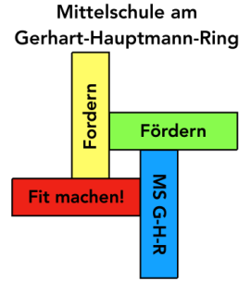
Anmeldung an der MS GHR
Name: Vorname: _______________
Geburtsdatum: Geburtsort: _______________
Nationalität: Umgangssprache zu Hause: ______________________
Religion/Bekenntnis: besuchter Unterricht: O Rel rk. O Rel ev. O Ethik
Jahrgangsstufe: Einschulungsjahr: Wiederholungen: ___

Erziehungsberechtigte:
Vater: Mutter: _______________
Adresse: _______________ __________
Telefon: ____ Handy/Arbeit: ________ _________
E-Mail Adresse(n): _________________________________________________________________________________

Bisher besuchte Schule: _______________

Impfnachweis wurde vorgelegt: O Ja. O Nein. Begründung: __________________________________

München, den
Unterschrift d. Erziehungsberechtigten

